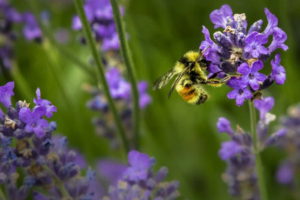

Мед как источник здоровья и красоты.
Пчелы – загадка природы, а пчеловодство одно из древнейших занятий человека. Еще в VI веке до н.э. в древнем Египте на глиняных табличках, найденных археологами, встречаются лечебные медовые рецепты. Великий философ и врач Авиценна в своих трактатах писал:«...дает бодрость, обостряет ум, улучшает память…». Мед – бесценный дар и представляет собой: источник энергии, красоты и лечебных свойств.

Мед и спорт
В состав вкуснейшего лакомства, помимо витаминов, входит глюкоза и фруктоза. Глюкоза – быстрый углевод – дает прилив активности, фруктоза вызывает способность переносить длительные нагрузки. Преимущество его перед гейнерами и протеинами: «витаминный букет», быстрое и 100% усвоение. Ничуть не умаляем достоинства добавок. Но для начинающих в спорте, нет смысла тратить немалые деньги на продукты химического производства, если природа уже позаботилась, подарив свое волшебное творение. Важно знать меру, не более 100 гр в сутки. Можно пить до тренировки, так и после нее. Мед естественным путем запускает и ускоряет обновление организма, выводит шлаки и токсины, поднимает уровень тестостерона.
Коктейль медовый.
- Столовую ложку меда в миксере взбить с 1,5 стакана теплого молока, добавить измельченные орехи (грецкие, фундук, миндаль).
- Смешать в миксере половину очищенного и протертого яблока, полбанана, столовую ложку меда и 300 мл молока.
Все энергетический напиток готов – пейте с удовольствием!

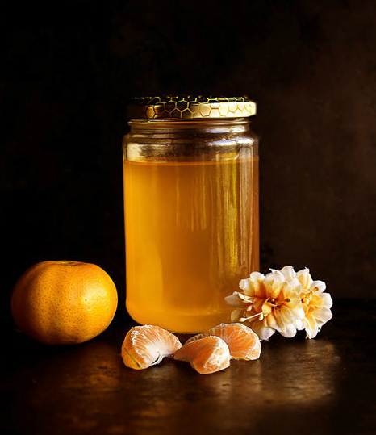

Мед и красота
Любая женщина хочет оставаться молодой и привлекательной долгие годы. Совсем необязательно тратиться на покупку дорогих кремов. Природа создала уникальный продукт для нас, надо только умело воспользоваться. Еще Клеопатра оценила целебные свойства меда.
Рецепт молодости знаменитой царицы – ванна из смеси молока и меда. В литре теплого молока растворите две чайных ложки меда и добавьте немного миндального масла. Температура воды не больше 37 градусов. Такая ванна расслабляет мышцы после тренировок, увлажняет и подтягивает кожу, постепенно разглаживая ее, избавляет от целлюлита. Купание в молочно-медовой ванне делает кожу гладкой и бархатистой. А еще такой приятный аромат от тела, что любимый мужчина обязательно оценит. Если есть какие-либо повреждения на коже, болезни почек или половые заболевания, принятие процедуры лучше отложить. Беременным также нельзя принимать такие ванны.
Маски с содержанием меда для лица разглаживают, увлажняют и придают сияние коже.
200 гр жирного творога смешать с одним яичным желтком, 1ч. ложкой меда и добавить немного густой сметаны. В течение 10 дней наносить маску на лицо за два часа до сна по 30 минут, смывать теплой водой. Такая процедура хороша в борьбе с увядающей кожей.
Умывайтесь водой, смешанной с медом и молоком.

Мед как лекарь
Еще с давних времен, люди принимали мед, как успокаивающее и снотворное средство. Выпивайте за час до сна стакан воды, смешанной с одной чайной ложкой меда и будете спать крепко и спокойно. Если такую воду пить утром натощак, то повышается иммунитет, нормализуется работа кишечника, улучшается зрение.
Необычное средство от опьянения.
Датский врач Ларсен установил, что 125 гр меда, данная пьяному в два приема, отрезвляет полностью человека. Фруктоза, находящаяся в меде, нейтрализует действие алкоголя.

Как выбрать настоящий продукт?
Хороший и качественный мед, вызывает легкое першение в горле, когда его пробуешь.
Растворить немного меда в малом количестве воды и капнуть йода –жидкость стала синей – добавлен крахмал.
При растирании между пальцами, не должно оставаться каких-либо частиц. С ложки тянется струей и ложиться горкой, которая постепенно выравнивается.
Посмотрите на мед в сотах – он очень похож на расплавленное золото!
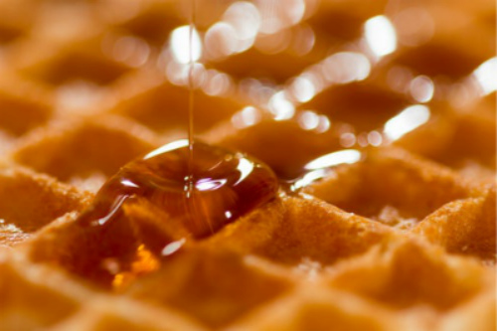
А пчелки, как золотоискатели, заняты добычей меда. Давайте пользоваться приношениями крылатых фармацевтов и будем им благодарны.
Покупайте мед надо на ярмарках, если есть возможность с пасек, но только не в магазине.

